
НЕГОСУДАРСТВЕННОЕ ОБРАЗОВАТЕЛЬНОЕ ЧАСТНОЕ УЧРЕЖДЕНИЕ ВЫСШЕГО ОБРАЗОВАНИЯ «МОСКОВСКИЙ ФИНАНСОВО-ПРОМЫШЛЕННЫЙ УНИВЕРСИТЕТ “СИНЕРГИЯ”»

Факультет/Институт |  | Информационные технологии
 |  | (наименование факультета/ Института)
Направление/специальность |  | Информационные системы и программирование
подготовки: |  | (код и наименование направления /специальности подготовки)
Форма обучения: |  | очная
 |  | (очная, очно-заочная, заочная)
Лабораторная работа №2

на тему |  | Разработка модульной структуры проекта
по дисциплине |  |  |  | Инструментальные средства разработки программного обеспечения
 |  |  |  | (наименование дисциплины)

Обучающийся |  | Коршунова Александра Ивановна
 |  | (ФИО)
Группа |  | ДКИП-202

Преподаватель |  | Сибирев И.В.
 |  | (ФИО)

Москва 2025 г.
Лабораторная работа 002: Разработка модульной структуры проекта
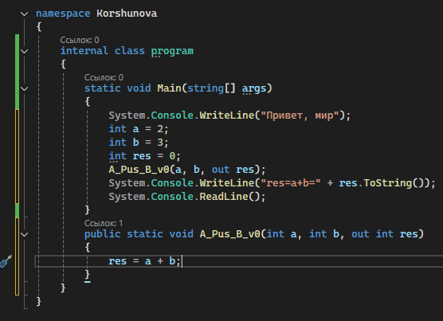
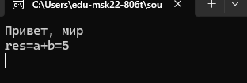
Это пример консольной программы, в которой создана процедура по суммированию двух переменных.
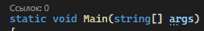
Точка входа при исполнении консольного приложения.
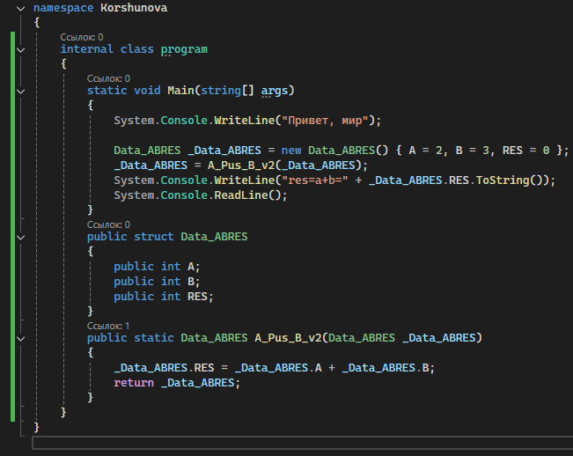
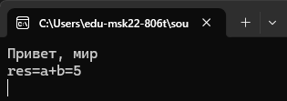
Пример программного кода с использованием функций.
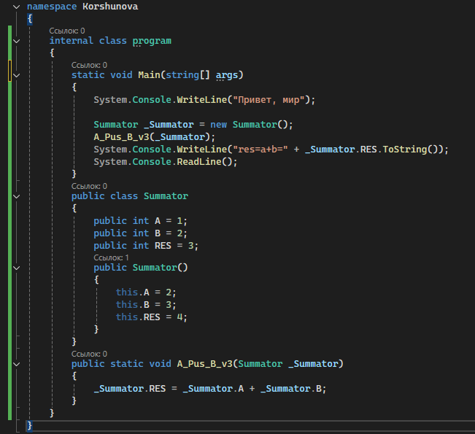
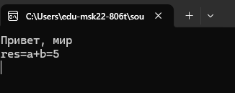
Пример программного кода с использованием структуры.
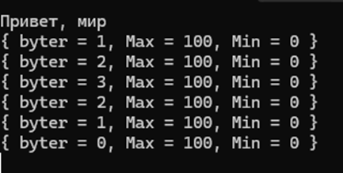
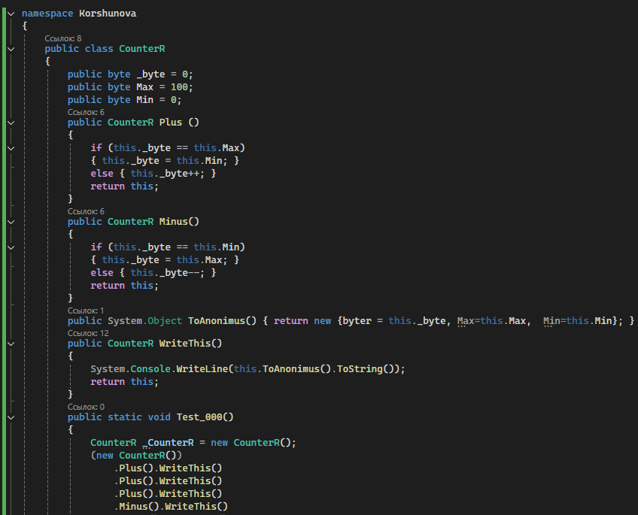
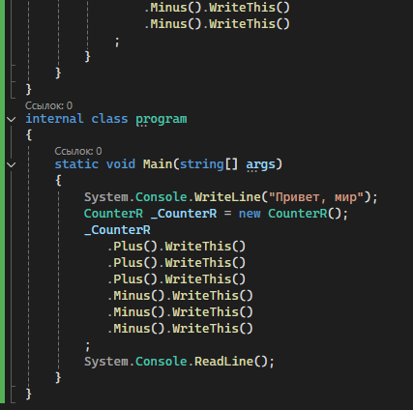
В данном примере программного кода приведён класс счётчика , в котором присутствует его допустимое максимальное значение, его допустимое минимальное значение и значение счётчика в виде приватных параметров типа данных byte. Приводится два метода, которые позволяют прибавить единицу и вычесть единицу, учитывая переполнения счётчика. Это методы плюс и минус. В классе присутствует метод ToAnonimus, который позволяет конвертировать экземпляр вашего класса в объект реального времени компиляции без имени, который очень хорош для отладки и вывода на экран в консоль в виде текста информации. Присутствует метод WriteThis, который позволяет вывести на экран в консоль содержимое класса. Также статический тестовый метод, который позволяет проверить логику работа класса. Таким образом вы за собой не оставляете не проектированного программного кода. То есть вы уверены во всём программном коде который пишите. Тестовые методы заказчику не нужны, они нужны только разработчику. Их можно отнести к отладке и тестированию на стороне разработчика на его машине. Тестовые методы относятся к закрытому тестированию, что я расшифровал предыдущим предложением. Подобные тестовые методы хороши тем что при желании их можно вызывать и запускать в модульных тестах не набирай программный код заново. В идеале вы пишите статический тест тестовый метод на каждую функцию а внутри класса которую используете. Областью обрабатываемых данных вашего метода являются данные вашего класса. Есть класс а есть экземпляр класса. Вы будете создавать классы и будете и инициализировать экземпляр этих классов в своем программном коде.
Создадим отдельный файл для класса счётчика.
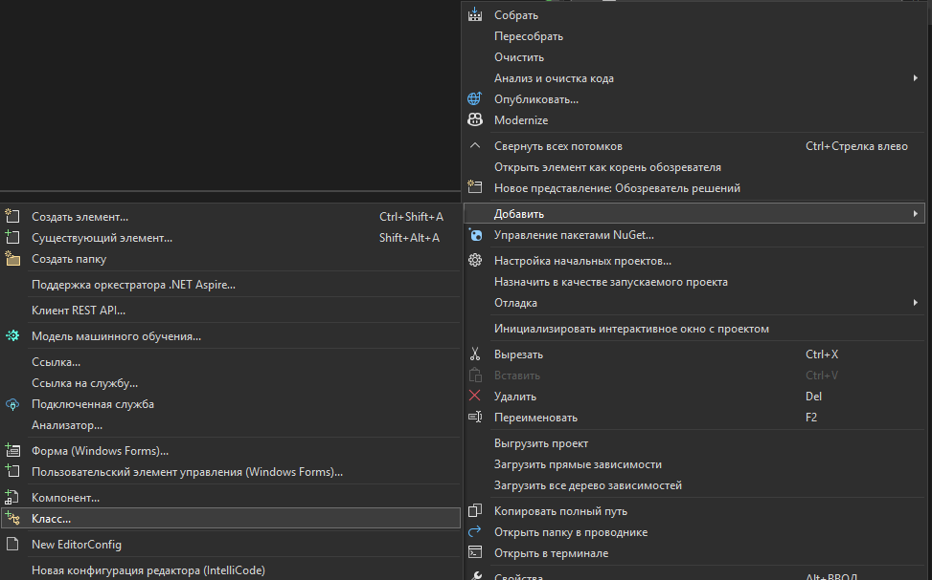
Кликнуть правой кнопкой мыши на названии проекта, для вызова контекстного меню. Выбрать создание нового класса.
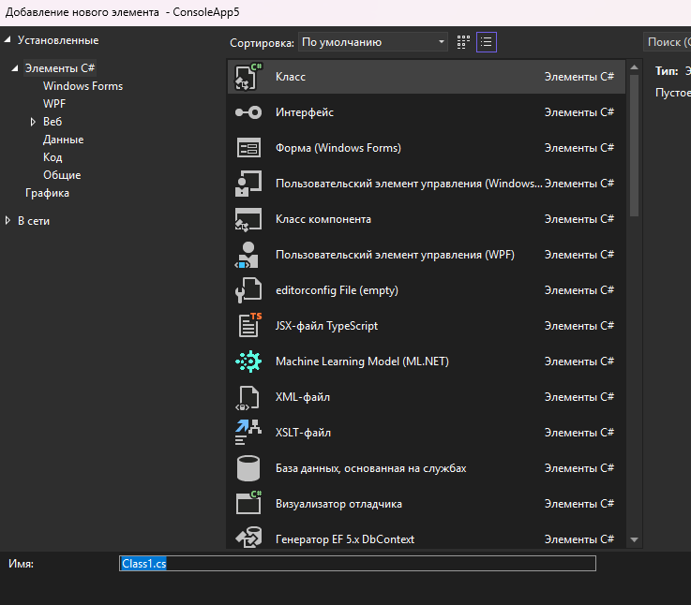
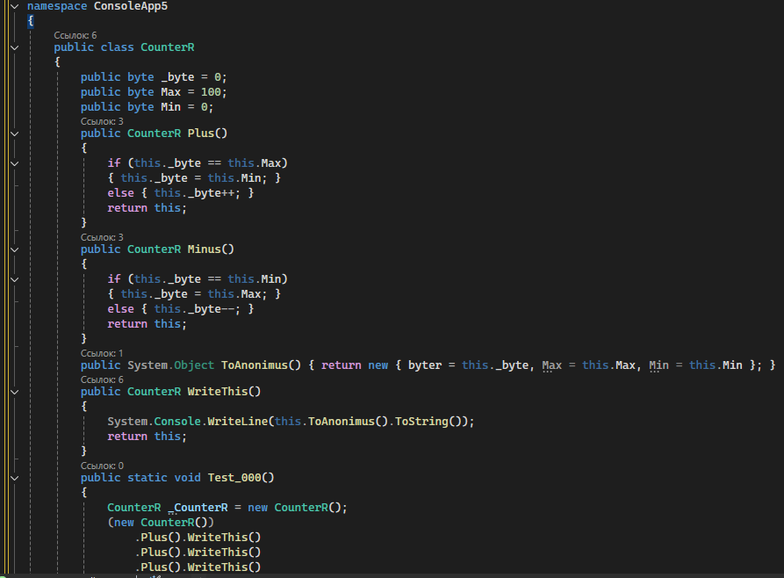
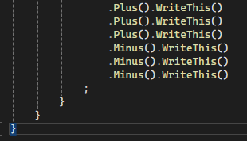
Вместо девятый 10-й и одиннадцатой строке – вставляем наш программный код. Таким образом мы создали новый файл для класса на языке программирования SHARP и добавили в него программный код.
Для нового решения создадим новый проект WPF.
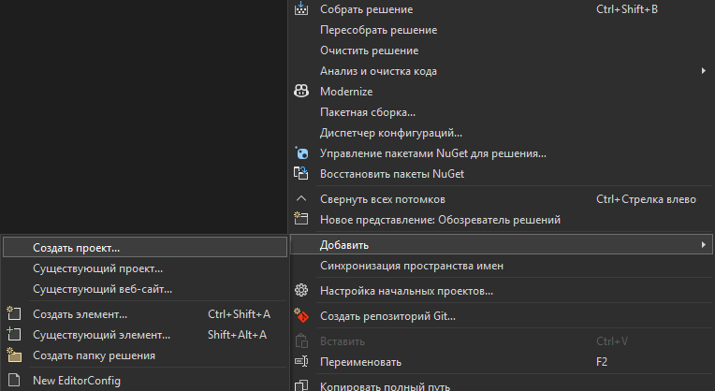
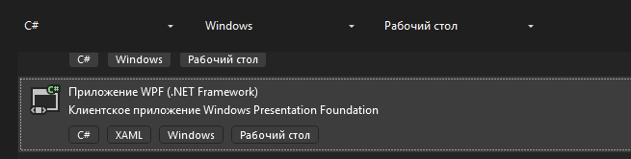
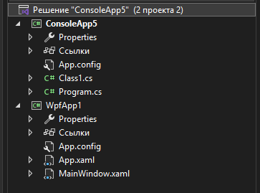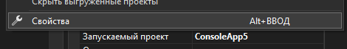
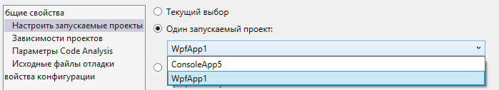
Всё теперь запускаться будет именно проект WPF.
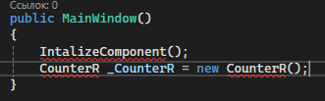
При попытке напрямую сослаться на только что созданный класс у нас выскочит ошибка, потому что это разные проекты. Поэтому из WPF проекта необходимо сослаться на предыдущий консольный проект. Это позволяет отделить построение польской интерфейса от отладки его логики в соседнем проекте.
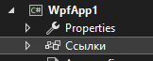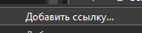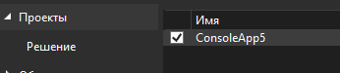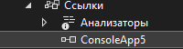
Всё теперь ссылка на консольный проект у нас добавлена. По аналогии можно добавлять ссылки на любые другие DLL, написанные на CPP, VisualBasic, CSharp, pascal, и тд.

